深圳市莱明科技有限公司
莱明 LED 驱动电源介绍
Shenzhen LaiMing Technology Co., Ltd

产品外型
型号
产品主要参数
输入电压
输出电压
输出电流
L*W*H=13.5×13×8mm
输出功率
效率
输入电压
输出电压
LM-M16-31
L*W*H=13.5×13×8mm
输出电流
输出功率
效率
输入电压
输出电压
L*W*H=13.5×13×8mm
LM-M16-15
输出电流
输出功率
效率
输入电压
输出电压
LM-EG-13
L*W*H=21.5×16×16mm
输出电流
输出功率
效率
输入电压
输出电压
LM-EG-31
L*W*H=21.5×16×16mm
输出电流
输出功率
效率
输入电压
输出电压
LM-P30-47
D*H=42mm×15mm
输出电流
输出功率
效率
AC：8V~12V
DC：10V~18V
≤0.88Uin
320mA±5%
最大 3W
≥95%
AC：8V ~12V
DC：10V ~18V
≤0.88Uin
680mA±5%
最大 3W
≥95%
AC：12V
DC：12V
用于 MR16 灯
头，驱动 1 颗 3W
的 大 功 率 LED
灯。
用于 MR16 灯
头，驱动 1~3 颗
1W 的大功率 LED
灯。
应用领域
可扩展参数
输出电压不超
过输入电压的
80%，输出电流在
350mA 内可随意
调节
输出电压不超
过输入电压的
80%，输出电流在
680mA 内可随意
调节
输出电压不超
过输入电压的
80%，输出电流在
800mA 内可随意
调节
输出电压在
12V 以内，功率最
大为 3W，输出电
流在 350mA 内可
随意调节
输出电压在 5V
以内，功率不大于
3W，输出电流在
在 680mA 内随意
调节
备注
LM-M16-13

~24V
~30V
用于 MR16 灯
头，驱动 1~5 颗
1W 和 1 颗 3W 的
大功率 LED 灯。
≤0.85Uin
320mA±5%
最大 5W
≥95%
AC：85V~265V

用 于 E27 、
3V~12V
320mA±5%
最大 3W
≥78%
AC：85V~265V
3V~5V
680mA±5%
最大 3W
≥66%
AC：85V~265V
15V~25V
320mA±5%
最大 8W
≥89%
用于 PAR30 灯
头，驱动 4 至 7
颗 1W 的大功率
LED 灯
用 于 E27 、
GU10 灯头，驱动
1 颗 3W 的大功率
LED 灯
GU10 灯头，驱动
1~3 颗 1W 的大
功率 LED 灯

输出电压在
25V 以内，功率不
大于 8W，输出电
流在 350mA 随意
调节

Add：深圳市南山区前海路148号中建二局五楼
TEL：0755-26069397
FAX：0755-26450804
Http://www.lamkj.com
第1页
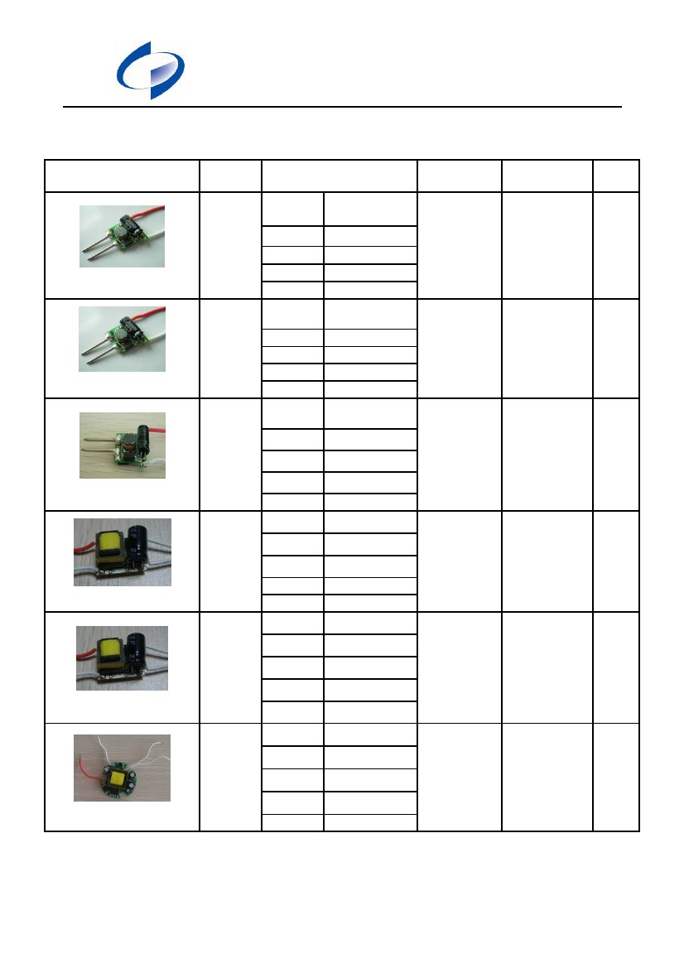
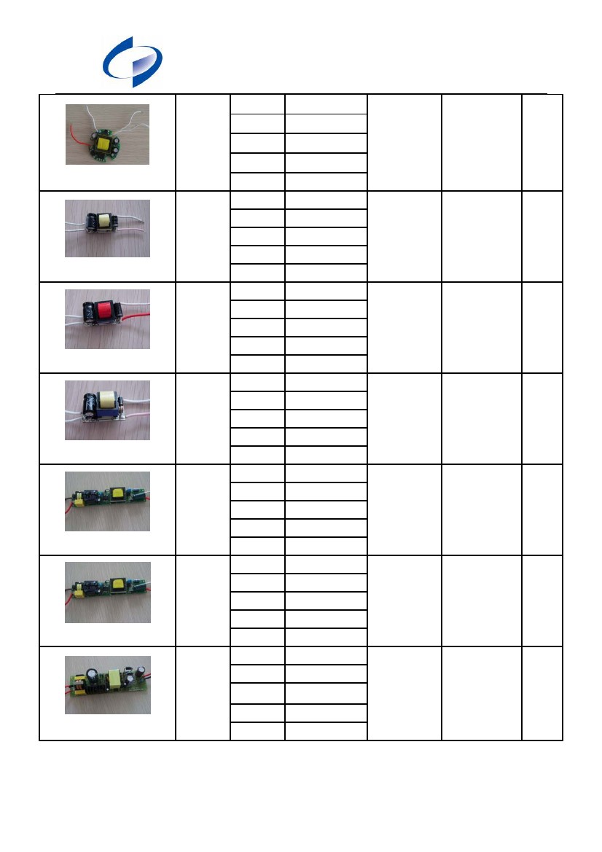
深圳市莱明科技有限公司
Shenzhen LaiMing Technology Co., Ltd
输入电压
输出电压
LM-P30-33
D*H=42mm×15mm
输出电流
输出功率
效率
输入电压
输出电压
LM-EG-51A
L*W*H=28×16×18mm
输出电流
输出功率
效率
输入电压
输出电压
LM-EG-51B
L*W*H=28×16×18mm
输出电流
输出功率
效率
输入电压
输出电压
LM-EG-15
L*W*H=28×16×18mm
输出电流
输出功率
效率
输入电压
输出电压
LM-T3-47
L*W*H=123×21×22mm
输出电流
输出功率
效率
输入电压
输出电压
LM-T1-1018
L*W*H=123×21×22mm
输出电流
输出功率
效率
输入电压
输出电压
LM-T3-1218
L*W*H=138×38×32mm
输出电流
输出功率
效率
AC：85V~260V
6V~12V
680mA±5%
最大 9 W
≥84%
AC：85V~265V
5V~7V
680mA±5%
最大 5W
≥81%
AC：85V~265V
3V~5V
1200mA±5%
最大 5W
≥72%
AC：85V~265V
13V~17V
320mA±5%
最大 5W
≥88%
AC：85V~265V
15V~27V
680mA±5%
最大 20W
≥87%
AC：85V~265V
35V~66V
320mA±5%
最大 20W
≥89%
AC：85V~265V
40V~60V
680 mA±5%
最大 48W
≥91%
用于 LED 庭院
灯、洗墙灯、路
灯，驱动 12~18
颗 3W 的大功率
LED 灯
用于洗墙灯，
LED 灯管等，驱
动 10~18 颗 1W
的大功率 LED 灯
用于庭院灯，
LED 灯管等，驱
动 4~7 颗 3W 的
大功率 LED 灯
用 于 E27 、
GU10 灯头，驱动
5 颗 1W 的大功率
LED 灯
用 于 E27 、
GU10 灯头，驱动
1 颗 5W 的大功率
LED 灯
用 于 E27 、
GU10 灯头，驱动
1 颗 5W 的大功率
LED 灯
输出电压在 9V
以内，功率不大于
5W，输出电流在
680mA 内 可 随 意
调节
输出电压在 5V
以内，功率不大于
5W，输出电流在
1200mA 内可随意
调节
输出电压在
17V 以内，功率不
大于 5W，输出电
流在 350mA 内可
随意调节
输出电压在
27V 以内，功率不
大于 20W，输出
电流在 680mA 可
随意调节
输出电压在
66V 以内，功率不
大于 20W，输出
电流在 350mA 内
可随意调节
输出电压在
60V 以内，功率不
大于 48W，输出
电流在 680mA 内
可随意调节

用于 PAR30 灯
头，驱动 3 颗 3W
的大功率 LED 灯
输出电压在
15V 以内，功率不
大于 8W，输出电
流在 680mA 内可
随意调节

Add：深圳市南山区前海路148号中建二局五楼
TEL：0755-26069397
FAX：0755-26450804
Http://www.lamkj.com
第2页
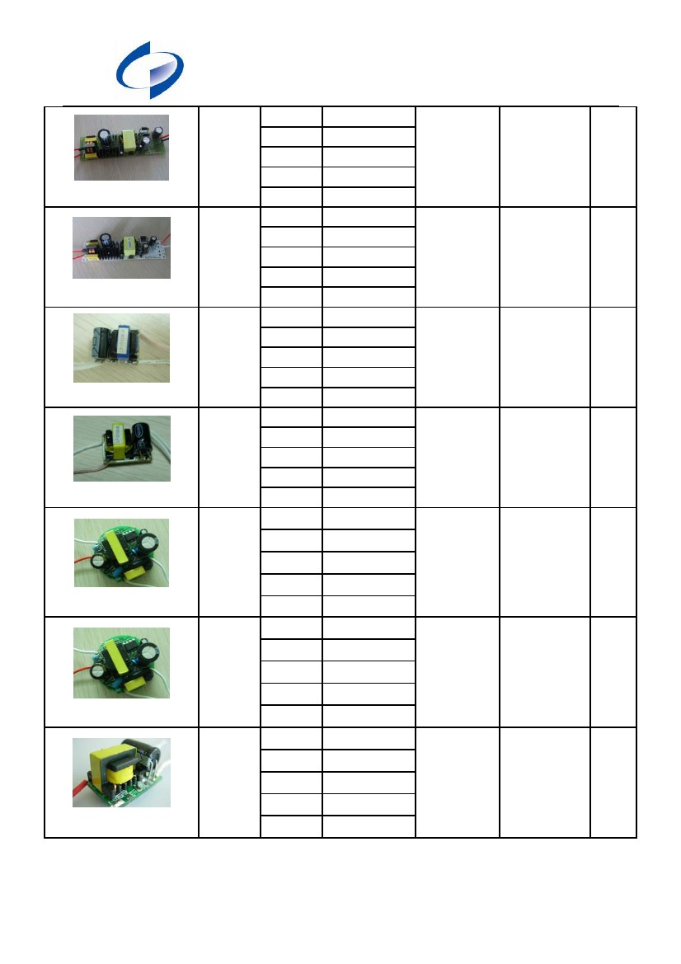
深圳市莱明科技有限公司
Shenzhen LaiMing Technology Co., Ltd
输入电压
输出电压
LM-T102-B
L*W*H=138×38×32mm
输出电流
输出功率
效率
输入电压
输出电压
LM-T102-E
L*W*H=138×38×32mm
输出电流
输出功率
效率
输入电压
输出电压
LM-EG-13
L*W*H=21.5×16×16mm
输出电流
输出功率
效率
输入电压
输出电压
LM-EG-11
L*W*H=21.5×16×16mm
输出电流
输出功率
效率
输入电压
输出电压
LM-P38-0112
D*H=44×24mm
输出电流
输出功率
效率
输入电压
输出电压
LM-P38-0304
D*H=44×24mm
输出电流
输出功率
效率
输入电压
输出电压
LM-EG-13A
L*W*H=22×16×15mm
输出电流
输出功率
效率
AC：85V~265V
20V~30V
1500mA (max)
最大 48W
≥89%
AC：85V~265V
13V~18V
1400mA
最大 48W
≥88%
AC：85V~265V
8V~13V
320mA±5%
最大 3W
≥75%
AC：85V~265V
3V~5V
320mA±5%
最大 3W
≥60%
AC：85V~265V
25V~45V
320mA±5%
最大 12W
≥88%
AC：85V~265V
10V~15V
680mA±5%
最大 12W
≥85%
AC：85V~265V
2.8V~13V
50mA~700mA
最大 4W
≥75%
用 于 E27 、
GU10 灯头，驱动
1~3 颗 1W 和 1
颗 3W 的大功率
LED 灯
用于 PAR38 灯
头，驱动 3~4 颗
3W 的大功率 LED
灯
用于 PAR38 灯
头，驱动 9~12
颗 1W 的大功率
LED 灯
用 于 E27 、
GU10 灯头，驱动
1 颗 1W 的大功率
LED 灯
用于驱动各
种灯具，电压
13~18V，最大电
流达 2.2A，可任
意串并联
用于 LED 庭院
灯、洗墙灯、路
灯最大电流达
1.8A
输出电压在
30V 以内，功率不
大于 48W，输出
电流在 1800mA 内
可随意调节
输出电压在
20V 以内，功率不
大于 48W，输出
电流在 2.2A 内可
随意调节
输出电压在
13V 以内，功率不
大于 3W，输出电
流在 350mA 内可
随意调节
输出电压在 5V
以内，功率不大于
3W，输出电流在
350mA 内 可 随 意
调节
宽电压输入，输
出电压在 45V 内，
功率最大 12W，
输出电流在
350mA 内 可 随 意
调节
宽电压输入，输
出电压在 15V 以
内，功率最大 为
12W，输出电流在
680mA 内 可 随 意
调节
宽电压输入，输
出电压在 13V 以
内，功率不大 于
4W，输出电流在
700mA 内可调

用 于 E27 、
GU10 灯头，驱动
3 颗 1W 的大功率
LED 灯
Add：深圳市南山区前海路148号中建二局五楼
TEL：0755-26069397
FAX：0755-26450804
Http://www.lamkj.com
第3页
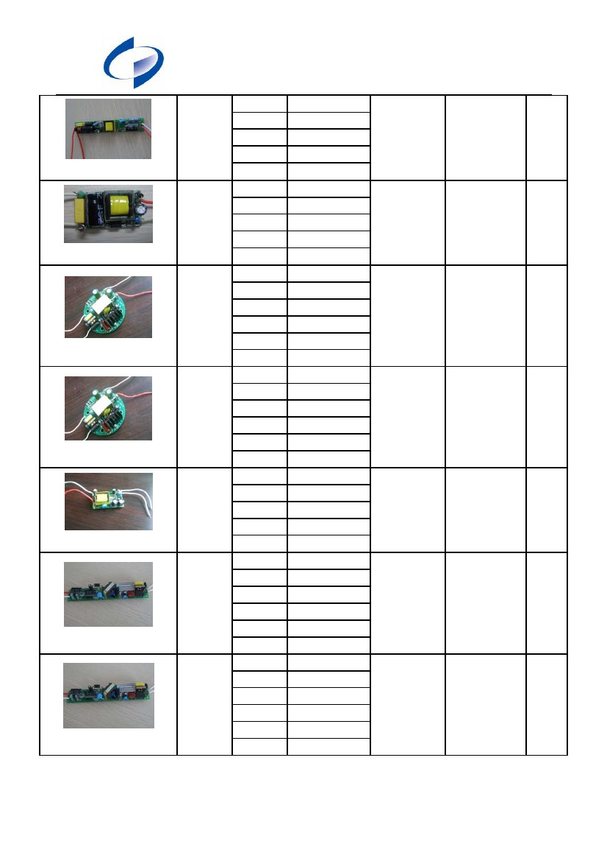
深圳市莱明科技有限公司
Shenzhen LaiMing Technology Co., Ltd
输入电压
输出电压
LM-T1-1218
L*W*H=140×22×18mm
输出电流
输出功率
效率
输入电压
输出电压
LM-T1-0106
L*W*H=38×22×18mm
输出电流
输出功率
效率
输入电压
输出电压
输出电流
LM-Q35A
D*H=70×30mm
输出功率
效率
功率因数
输入电压
输出电压
输出电流
LM-Q35B
输出功率
效率
D*H=70×30mm
功率因数
输入电压
输出电压
LM-W1-0407
L*W*H=45×32×15mm
输出电流
输出功率
效率
输入电压
输出电压
输出电流
LM-W1-1220
输出功率
效率
L*W*H=140×23×20mm
功率因数
输入电压
输出电压
输出电流
LM-W3-0508
输出功率
功率因数
L*W*H=140×23×20mm
效率
AC：85V~265V
40V~60V
280mA~350mA
最大 18W
≥88%
AC：85V~265V
3V~20V
350mA(max)
1W~6W
≥78%
AC：85V~265V
40V~50V
700mA(max)
最大 35W
≥89%
≥0.98
AC：85V~265V
18V ~30V
1.4A(max)
最大 35W
≥88%
≥0.98
AC：85V~265V
12V~24V
280mA~350mA
最大 8W
≥88%
AC：110V~265V
40V~66V
350mA(max)
最大 22W
≥88%
0.95
AC：90V~265V
18V~30V
700mA(max)
最大 22W
0.95
≥86%
用于驱动各
种 LED 灯，可驱
动 5~8 颗 3W 的
白光 LED 灯
用于驱动各
种 LED 灯，可驱
动 12~20 颗 1W
的白光 LED 灯
用于 LED 庭院
灯、洗墙灯、驱
动 12~18 颗 1W
的大功率 LED 灯
输出电压在
60V 以内，功率最
大 18W，电流在
350mA 内 可 随 意
调节
输出电压在
20V 以内，功率不
大于 6W，输出电
流在 350mA 内可
随意调节
输出电压在
50V 以内，功率不
大于 35W，输出
电流在 700mA 内
可随意调节

应用于各种
灯具、灯头、灯
管，驱动 1~6 颗
1W 的 LED 灯
用于各种平
面灯、路灯等，
可驱动高达
35W 的 各 种 灯
具
用于各种平
面灯、路灯等，
可驱动高达
35W 的 各 种 灯
具
用于驱动各
种 LED 灯，驱动
4~7 颗 1W 的白
光或 6~12 颗 1W
的红黄 LED 灯
输出电压在
25V 以内，功率不
大于 35W，输出
电流可在 1.4A 内
随意调节
输出电压在
24V 以内，功率不
大于 8W，电流在
350mA 内 可 随 意
调节
输出电压在
66V 以内，功率不
大于 22W，输出
电流在 350mA 内
随意调节

输出电压在
30V 以内，功率不
大于 22W，输出
电流在 700mA 内
随意调节

Add：深圳市南山区前海路148号中建二局五楼
TEL：0755-26069397
FAX：0755-26450804
Http://www.lamkj.com
第4页
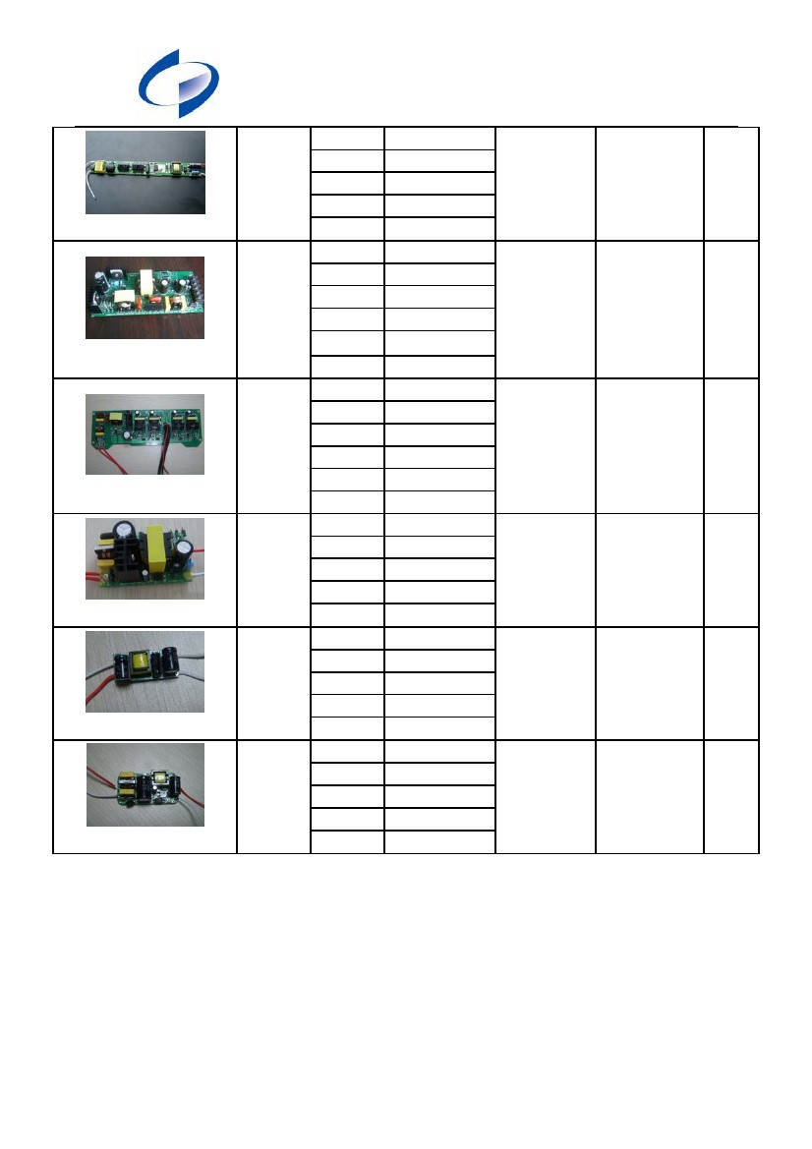
深圳市莱明科技有限公司
Shenzhen LaiMing Technology Co., Ltd
输入电压
输出电压
LM-T108
L*W*H=175×24×11mm
输出电流
输出功率
效率
输入电压
输出电压
输出电流
LM-G128
L*W*H=165×76×35mm
输出功率
效率
功率因数
输入电压
输出电压
输出电流
LM-F133
L*W*H=257×91×35mm
输出功率
效率
功率因数
输入电压
输出电压
LM-G131
L*W*H=70×44×30mm
输出电流
输出功率
效率
输入电压
输出电压
LM-F303
L*W*H=35×15.5×18mm
输出电流
输出功率
效率
输入电压
输出电压
LM-F302
L*W*H=58×32×20mm
输出电流
输出功率
效率
AC：85V~265V
≤0.7Uin
350mA(max)
最大 25W
≥90%
AC：85V~265V
50V~66V
2A
120 W
≥87%
0.95
AC：85V~245V
100V
350mA*4 路
160W
≥90%
0.95
AC：85V~265V
40~55V
680mA(max)
35W
≥88%
AC：110~265V
≤0.7Uin
250mA(max)
最大 20W
≥90%
AC：85V~265V
≤0.7Uin
350mA(max)
最大 38W
≥88%
应用于各种
路灯、吸顶灯的
驱动
应用于各种
灯具、灯头、灯
管的驱动
应用于各种
灯具，如泛光
灯、洗墙灯、路
灯等的驱动
具有同时四
路输出，用于各
种路灯、照明灯
四路同时输出，
总功率不大于
160W，输出电流
在 1.5A 内可随意
调节
输出电压在
55V 内，功率不大
于 35W，输出电
流在 680mA 内可
随意调节
输出电压小于
0.7Uin ，功率不
大于 20W，输出
电流在 250mA 内
可随意调节
输出电压小于
0.7Uin ，功率不
大于 38W，输出
电流在 350 mA 内
可随意调节

应用于各种
路灯、照明灯的
驱动
功率不大于
120W，输出电流
在 2A 内可随意调
节

T10
管。
、
T8
输出电压小于
0.7Uin，功率不大
于 25W，输出电
流在 350mA 内可
随意调节

LED 等 日 光 灯
Add：深圳市南山区前海路148号中建二局五楼
TEL：0755-26069397
FAX：0755-26450804
Http://www.lamkj.com
第5页

